

23 октября 2026 г. | г. Москва

Коммерческое предложение
Office Kit Cutter A4
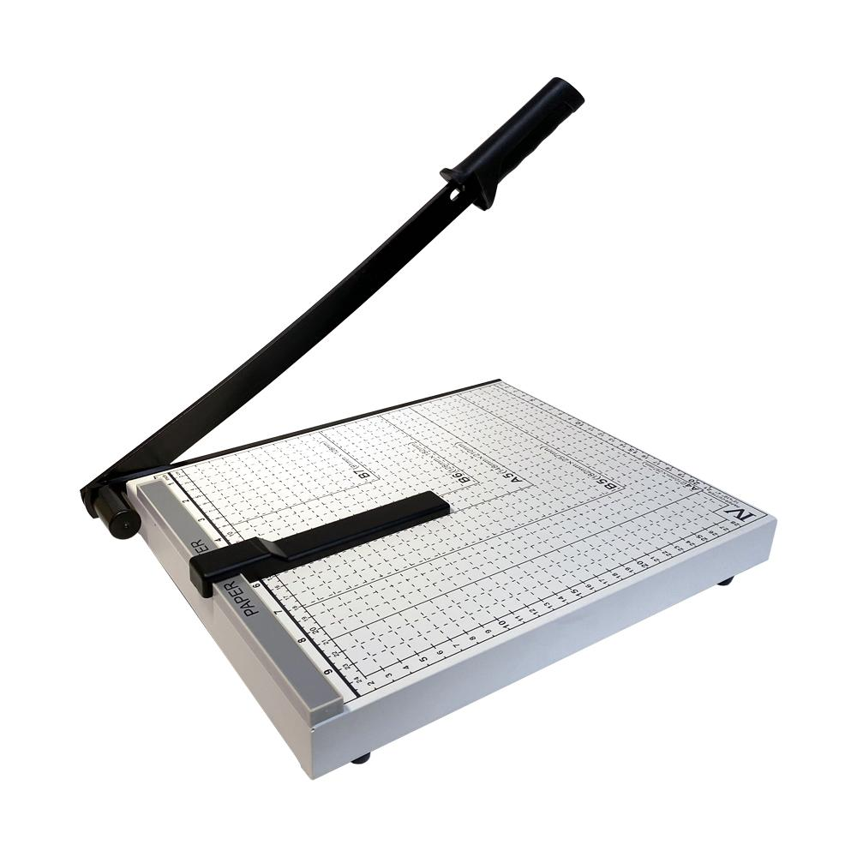 | Описание:  Сабельный резак для бумаги формата А4, применяется в офисе для быстрого нарезания и подравнивания небольших объемов документов. Оснащен магнитным упором для выравнивания стопы бумаги.

Параметры | Значение
Тип ножа (тип резака): | Сабельные
Формат: | A4
Количество разрезаемых листов: | 10
Длина реза: | 300
Рабочая поверхность, мм: | 300х250
Габариты, мм: | 315х275х75
Вес, кг: | 2,3

Фактические параметры товара могут отличаться от заявленного производителем в технической документации как в большую, так и в меньшую сторону в пределах допустимой погрешности не более 10%.
Это в равной степени относится как к размеру частиц, так и к уровню шума, скорости и количеству уничтожаемых листов. Данная погрешность является технологической нормой и не считается дефектом.
На изменение параметров может оказывать влияние плотность уничтожаемой бумаги и фактическое напряжение в сети.

Цена: 2 767 руб. 60 коп.
Гарантия:
Сроки поставки товара:
Срок действия ценового предложения:

Генеральный директор Миронов Б.Б.

